关于举办“第二届临床营养药学论坛”的通知
（第二轮）

为提高医疗专业人员临床营养支持工作的理论水平和实践能力，由中华医学会肠外肠内营养学分会主办、安徽医科大学第三附属医院（合肥市第一人民医院）承办，安徽省医学会肠外肠内营养学分会药学学组、合肥市医学会临床药学分会及合肥市医学会肠外肠内营养学分会协办的“第二届临床营养药学论坛”将于2018年9月7日~9日在安徽省合肥市举行。
本次继教项目秉承规范、交流与创新的宗旨，以“规范营养、健康中国”为理念，在普及肠外肠内营养支持治疗理论的同时，以多学科临床营养的具体实施为重点，突出介绍营养支持方向临床药师的工作实践，引导药学人员积极参与临床营养支持治疗工作。
现将论坛有关事项通知如下：
一、时间与地点：
1．会议时间：9月7日~9日，9月7日报到。
2．会议及报到地点：合肥融侨皇冠假日酒店（合肥市宿州北路318号）。
二、参会对象：
各级医疗机构的药师、医师、护师、营养师等相关专业人员。
三、会议主要内容：
授课题目 | 讲者 | 单位
《成人补充性肠外营养中国专家共识》解读 | 吴国豪 | 复旦大学附属中山医院
营养时相学与营养治疗 | 许红霞 | 陆军军医大学附属大坪医院
《多种微量元素制剂临床应用专家共识》解读 | 江华 | 四川省人民医院
《肠外营养配制共识》解读 | 赵彬 | 中国医学科学院北京协和医院
中美临床药学教育的比较和启示 | 汤继辉 | 安徽医科大学
营养支持药师的能力培训目标 | 秦侃 | 安徽医科大学第三附属医院（合肥市第一人民医院）
外科病人营养支持治疗 | 周郑 | 中国科技大学附属第一医院（安徽省立医院）
肝胆胰外科快速康复中营养治疗的价值 | 童钟 | 安徽医科大学第三附属医院（合肥市第一人民医院）
营养与呼吸系统感染 | 徐丙发 | 安徽医科大学第三附属医院（合肥市第一人民医院）
围术期合理营养及药物支持 | 卞晓洁 | 南京大学医学院附属鼓楼医院
肝病患者营养治疗的规范化应用 | 刘红 | 安徽医科大学第一附属医院
四、会议征文及优秀论文评选：
征文内容：
1．全营养混合液的稳定性研究；
2．营养药物与其他药物相互作用；
3．临床营养药师培养及工作模式；
4．营养药物基础研究；
5．临床营养药物合理使用；
6．营养支持疗法中的个体化给药研究；
7．临床营养药师工作实践分享；
8．其他与临床营养疗法相关的研究。
须未在公开刊物上发表过。凡是被会议评为优秀论文的作者将获邀参会，免收会务费（交通住宿费自理），部分优秀论文将参与大会交流。征文截止时间： 2018年 8月26日。
五、收费标准、方式及住宿
1．会务费：每人500元（包含会议资料、餐费等，住宿、交通费自理）。
2．住宿费：450元/标间，费用自理。
六、地址和联系人：
地 址：合肥市淮河路390号合肥市第一人民医院药学部
邮 编：230061
联系人：徐丙发 沈 娟
电 话：0551-62183192，18155199553
E-mail：ahmapen@163.com
相关信息敬请留意合肥临床药学网（www.hflcyx.cn）。

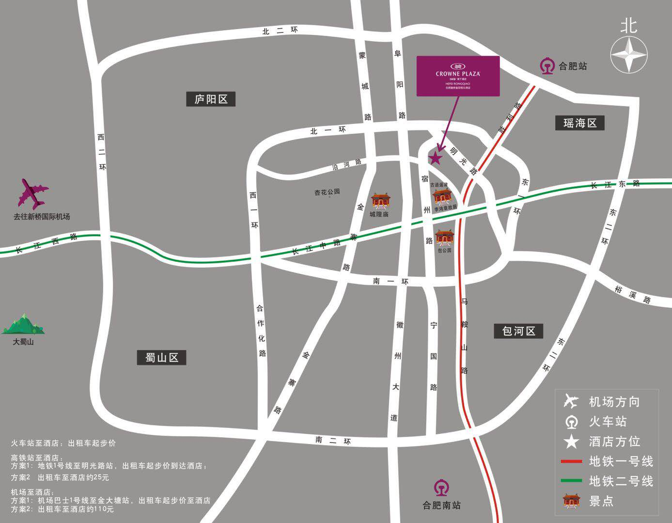
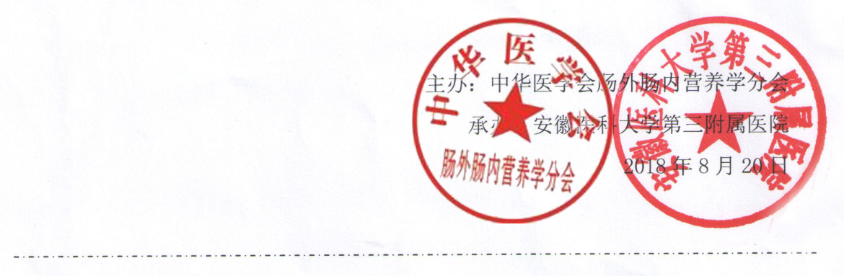

姓名 |  |  | 性别 |  |  | 职称
工作单位
联系地址 |  |  |  |  |  | 邮编
联系电话 |  | 手机 |  |  |  | 电子邮箱
住宿预定 | 不住宿 □  住宿：双人间 □ 单人间 □
第二届临床营养药学论坛参会回执

注：请将参会回执发至ahmapen@163.com。

